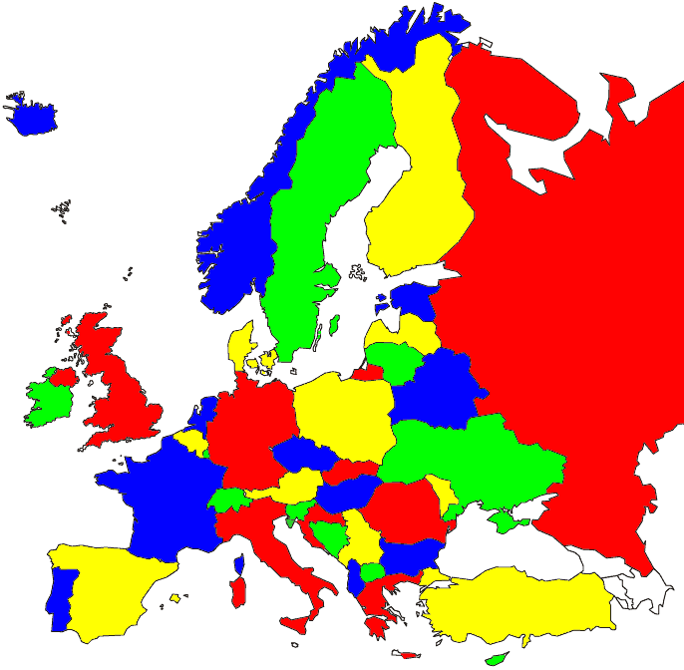
Abeceda Európy

A |  | Štát ležiaci v pohorí Pyreneje
B |  | Záliv omývajúci Francúzsko a Španielsko
C |  | Ostrov, ktorého časť patrí Európe a časť Ázií
Č |  | Oblasť Ruska (v S časti pohoria Kaukaz)
D |  | Pohorie Balkánskeho polostrova
E |  | More obmývajúce juh Grécka
F |  | Suché subtropické kry v Grécku
G |  | Ostrov patriaci Dánsku
H |  | Najvyšší vrch Ukrajiny
I |  | Severná časť Chorvátska
J |  | More obmývajúce východné pobrežie Talianska
K |  | Európske územie patriace Rusku
L |  | Štát s hlavným mestom Vilnius
M |  | Subtropické kroviny južnej Európy
N |  | More Európy, ktoré vyniká ťažbou NS
O |  | Rieka prameniaca v Poľsku pretekajúca aj územím Nemecka
P |  | Územie vznikajúce vysušením mora
R |  | Hlavné mesto Islandu
S |  | Puszta je ....
Š |  | Hlavné mesto Švédska
T |  | Rieka pretekajúce cez Rím
Ú |  | Pre stepi je typická ....
V |  | Najdlhšia rieka Európy
W |  | Najdlhšia rieka Poľska
Z

